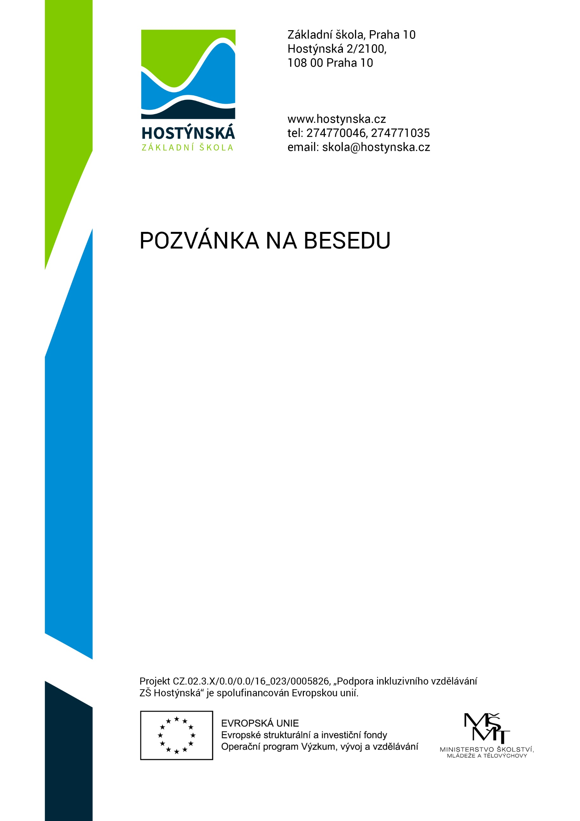

Máme doma prvňáčka (i druháka)

Anotace: - období mladšího školního věku pohledem psychologa
- adaptační obtíže prvňáčka a jak je zvládnout
- školní dovednosti – čtení, psaní, počítání
- význam kvalitního osvojení školních dovedností
pro další úspěšné vzdělávání
- rizikové projevy naznačující možnou poruchu učení
- systém poradenských služeb
- prostor pro dotazy

Lektorka: Mgr. et Mgr. Olga Kučerová, Ph.D.
maminka, školní psycholožka, vysokoškolská pedagožka

Termín: 2. 12. 2019
Čas: 17:00
Místo: posluchárna

Vstup volný

CZ.02.3.68/0.0/0.0/18_064/0015349
CZCZ.02.3.68/0.0/0.0/18_064/0015349CZ.02.3.68/0.0/0.0/18_064/0015349

